食の循環をめざして：シンガポールが挑む食品ロス削減の現状

シンガポールは街の清潔さとごみ処理の効率性で知られていますが、一方で、一般市民の間では「ごみ問題」や「分別」に対する意識がそれほど高くない様子も見受けられます。

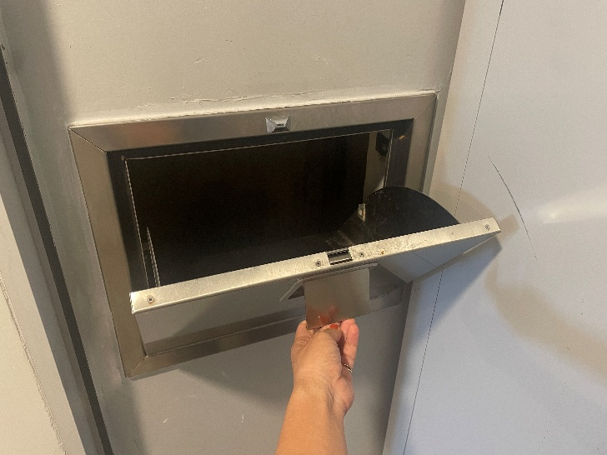
多くのHDB（公営住宅）やコンドミニアムには、共有スペースに「ダストシュート」と呼ばれる投入口が設けられており、24時間いつでもごみを捨てることができます。分別はほとんど不要で、捨てた後の処理過程も見えません。そのため、多くの人にとっては、「ごみはシュートに入れた時点で処理が完了するもの」という認識が一般的です。（ちなみに、日本でも昭和40年代ごろまでは公団住宅やオフィスビルに同様のダストシュートが設置されていたそうですが、衛生面の問題やごみ分別制度の普及により姿を消していきました。）
現在、日本では地域ごとに細かい分別ルールがあり、家庭ごみを出すにも一定の意識が求められます。そのため、シンガポールの仕組みは利便性が高い一方で、分別を重視する日本の制度とは対照的であり、文化的な違いがうかがえます。
コンドミニアムに設置されているダストシュート

シンガポールで増え続ける食品廃棄の現実
国家環境庁（NEA）の統計によると、家庭ごみの中で最も多いのは食品廃棄物です（2016年の調査では、家庭ごみ全体の約半分を占めていました）。さらに、食品廃棄量はこの10年間で着実に増加しており、コロナ禍の影響で一時的に減少したものの、経済活動の再開と外食需要の回復に伴い、再び増加傾向に転じ、2013年の約70万トンから2024年には約78万トンに達しています。一方で、リサイクル率は2024年時点でわずか18％にとどまり、他の廃棄物と比べても低水準です。国民1人あたり年間約130キログラムの食品が廃棄されており、これは日本（約37キログラム、環境省2023年推計）の3倍以上にあたります。

また、シンガポールでは、食品を含む廃棄物の約9割が焼却処理されています。焼却後の灰は、南部沖合に造成された「セマカウ・ランドフィル」という人工島に埋め立てられています。この処分場は環境共生型として注目されていますが、2035年頃には埋立容量が限界に達すると見込まれています。食品ロスの増加は単なる環境問題にとどまらず、国としての廃棄物処理システムそのものの持続性にも影響を及ぼす深刻な課題となっているのです。

NEAやシンガポール環境評議会（SEC）の調査によると、家庭での食品ロスの主な原因は「買いすぎ・作りすぎ」や「賞味期限表示の誤解」とされています。「賞味期限表示の誤解」とは、“Use by”“Best before”“Expiry date”といった表示の違いを正しく理解していない人が多く、まだ食べられる食品が「期限切れ」と誤解されて廃棄されるケースが多く見受けられるそうです。
Semakau Landfill, Singapore.
出展: National Environment Agency (NEA), Singapore.
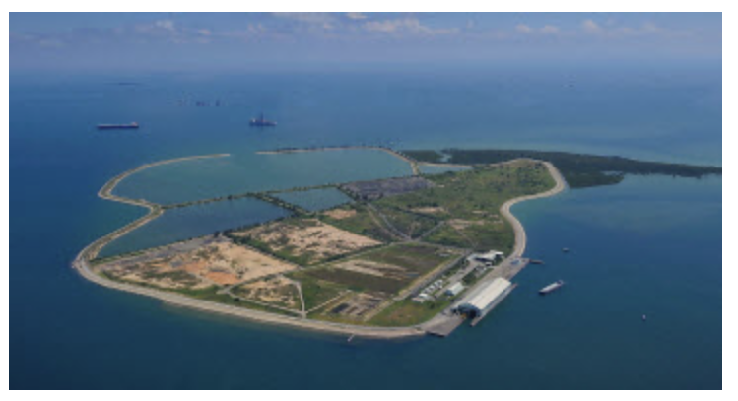
さらに、外食文化が発達していることも食品ロスを増やす要因の一つです。家計支出統計（SingStat, 2023）によると、食費の中で外食やテイクアウトにかかる支出が大きな割合を占めており、外食産業が食品廃棄の主要な発生源となっています。
ホーカーセンター（フードコート）や食堂、ビュッフェなどでは、来客数の変動を予測しにくいため、売り切れを避けようとして多めに調理する傾向があります。シンガポール国立大学（NUS）の調査でも、学内食堂で利用者の食べ残しが多いことが確認されており、「提供量の調整」が課題とされています。

官民連携で進む食品ロス削減の取り組み
こうした状況を受け、政府は2019年に「ゼロ・ウェイスト・マスタープラン」を策定し、2030年までに埋立地への廃棄物量を1人あたりで30％削減することを目標としています。食品廃棄もその重点分野のひとつに位置づけられており、再資源化の推進や削減に向けた取り組みが進められています。
スタートアップの動きも活発で、ホテルの余剰食品を一般消費者に提供する「Treatsure」や、AIを活用して厨房での食品廃棄を可視化する「Lumitics」など、デジタル技術を生かした取り組みが広がっています。デジタルの力で食品ロスを“見える化”し、企業と消費者の行動を変えていこうという動きは、まさにシンガポールらしいアプローチです。
また、NEA主導の「Love Your Food」キャンペーンでは、学校教育や地域活動を通じて“必要な分だけ買い、食べきる”という意識を広げています。さらに、売れ残り食品を割安で販売するアプリや、余剰食品を寄付するフードシェアリング活動も広がりつつあり、官民一体での循環型社会づくりが着実に進んでいます。
持続可能な未来に向けて
焼却と埋立による効率的なごみ処理は、これまでシンガポールの都市運営を支えてきました。しかし今後は、行政の政策だけでなく、企業や国民一人ひとりの意識と行動の変化が欠かせません。経済や都市インフラの分野でアジアをけん引してきたシンガポールが、これからは「環境のリーダー」として、どのような循環型モデルを築いていくのかが注目されています。こうした取り組みは、日本を含むアジア各国や国際社会にとっても参考となるテーマといえます。

参考文献：
- National Environment Agency (NEA). Food Waste Management. 2024.
- National Environment Agency(NEA). Food Waste Management Strategies
- National Environmental Agency (NEA). Waste Statistics and Overall Recycling. 2024.
- Ministry of the Environment and Water Resources & NEA. Zero Waste Masterplan. 2019.
- Singapore Environment Council (SEC). Food Waste in Singapore: A Behavioural Study. 2019.
- National University of Singapore (NUS). Food Waste Portions & Nudging Behavioural Project. 2022.
- 環境省“我が国の食品ロスの発生量の推計値（令和5年度）”. 2023
- Singapore Department of Statistics (SingStat). Household Expenditure Survey. 2023.

